LES A JEHO PATRA
- Střední Evropa byla původně pokrytá hustými porosty smíšených lesů
- Tyto porosty se změnily - U nás výsadba smrkových lesů
    - šíří se škůdci
    - vichřice působí velké polomy
- funkce lesa:
  - produkce kyslíku - fotosyntéza
  - zásobárna vody – ovlivňují srážky (vypařování)
  - zabraňují odnosu půdy – kořeny zpevňují půdu na svazích
  - zachycují hluk a prach
  - snižují rychlost větru
  - podílí se na tvorbě půdy – listí a zbytky rostlin vytváří silnou vrstvu humusu
  - zdroj dřeva, lesních plodů, hub, léčivých rostlin
  - domov pro rostliny, houby, živočichy
  - místo odpočinku pro člověka

- les je přírodní společenstvo o několika patrech:
  - KOŘENOVÉ PATRO – půdy s podzemními částmi rostlin a podhoubím hub
  - MECHOVÉ PATRO – mechy a houby
  - BYLINNÉ PATRO – byliny s plody (jedlými i nejedlými), hlavně v listnatých a smíšených lesích
  - KEŘOVÉ PATRO – keře s jedlými plody na okrajích lesů a pasekách
  - STROMOVÉ PATRO – jehličnaté a listnaté stromy

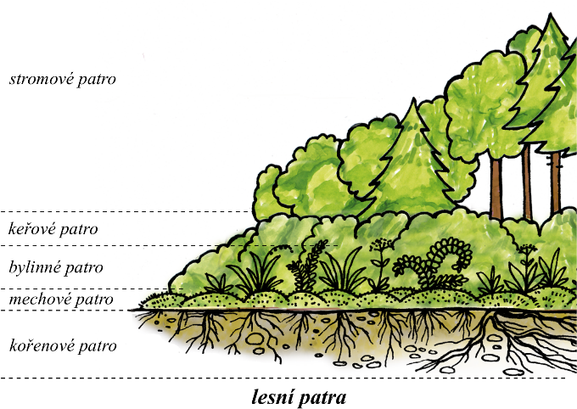
- Kořenové patro
  - tvořeno kořeny a půdou
  - zajišťuje rozklad odumřelých částí organismů (z účasti hub a bakterií)
  - přijímá živiny pro rostliny
  - 2 základní složky půdy
- zvětralé horniny a nerosty
- humus vzniklý rozkladem těl živočichů a rostlin, nejúrodnější tmavá část půdy
- rozklad těl zajišťují rozkladači – živočichové, dále houby a bakterie
- mají rádi vlhko a tmu
- najdete je pod tlejícím listím, trouchnivějícím dřevem, pod opadanou kůrou, pod kameny
- žijí v něm
  - bakterie
  - plísně
  - houby
  - žížaly
  - členovci – chvostoskoci, roztoči, larvy hmyzu
  - krtek

- mechové patro
  - nejblíže nad půdou
  - patří tam všechny mechorosty a lišejníky, i ty které žijí na kamenech nebo trouchnivějícím dřevě
    - mechy jsou nejstarší suchozemské rostliny, vznikly asi z vodních zelených řas
    - rostou v trsech
    - přijímají vodu z ovzduší a z deště
    - zadržují množství vody, ale také uvolňují vodu
    - vytvářejí humus
    - ploník, rašeliník, rokytník

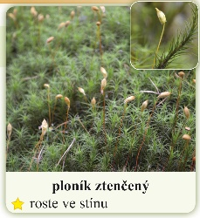

- bylinné patro
- patří do něj všechny byliny a dřeviny do výšky 1m (byliny mohou být vyšší než 1m)
- kapradiny
  - rostou na vlhkých a stinných místech
  - na spodní straně listů výtrusnice
  - kapraď samec, papratka samičí, osladič obecný
- byliny
  - hlavně brzy z jara před rašením stromů
  - sněženka, bledule, prvosenka, orsej, sasanka
- houby
  - bez zeleného barviva
  - živiny získávají z tlejících látek
  - podhoubí a plodnice
  - některé žijí v symbióze se stromy – houba dodává stromu vodu a stromu odebírá živiny
  - jedlé, nejedlé, jedovaté
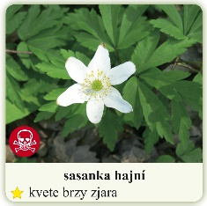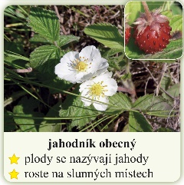
- keřové patro
  - dřeviny vyšší než 1m až do 5 m
  - ne byliny
  - potrava pro zvířata – plody
  - slouží k hnízdění ptáků
  - úkryt zvířat
  - keř
    - liší se od stromu tím, že nemá hlavní kmen
    - větví se nad zemí
  - s jedlými plody – ostružiník, maliník, líska
  - s jedovatými plody – lýkovec jedovatý
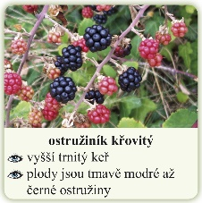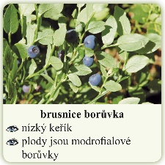
- stromové patro
  - stromy vyšší než 5 m
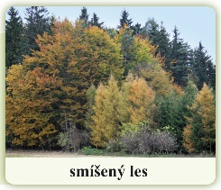

DRUHY LESŮ
- podle převažující skupiny stromů
- listnaté
- smíšené (listnaté i jehličnaté)
- jehličnaté

Přirozené rozšíření lesů
- je závislé na nadmořské výšce, a tedy na teplotách v průběhu roku (znáš ze zeměpisu)
- nejteplejší oblasti – listnaté lesy
- v údolích řek – lužní lesy
- teplé stráně – doubravy, habry
- s přibývající nadmořskou výškou přibývá buků, který časem vytváří souvislé porosty – bučiny
- zase výš k buku přibude jedle – jedlobučiny
- buk pomalu ubývá a v horských polohách přibývá smrk
- smrk postupně převládá a vytváří vysokohorské smrčiny, které rostou až na tzv. horní hranici lesa (= nadmořská výška, od níž výš už nerostou stromy)
- dále máme kosodřeviny – borovice klečového vzrůstu

Poškození lesů činností člověka
- průmyslové zplodiny – plyny vznikající při spalování hnědého uhlí – hlavně oxid siřičitý
- lesy mrtvých stromů jako památník nerozumného přístupu člověka k přírodě
- sice se vysazují nové stromky, ale nejsou odolné proti velkým větrům, sněhu, škůdcům (kůrovec – lýkožrout smrkový)

